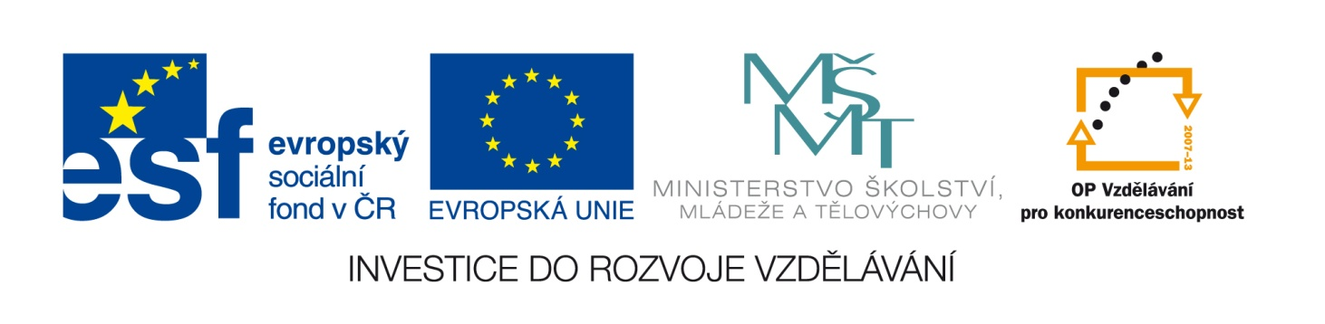

Лекция «Аудиовизуальный метод в обучении РКИ»
авторы: Jelena Anatoljevna Vasilyeva, Csc.; Zdeněk Čapek

Цель лекции
раскрыть методические подходы к аудиовизуальному методу в обучении РКИ
показать на примерах возможности работы с видеоматериалами.

Этапы работы с видеоматериалами
– подготовительный
– фильмовый
– постфильмовый

Подготовительный этап
Цель - сориентировать учащихся в теме и проблеме фильма, заинтересовать будущим просмотром.

Фильмовый этап
Цель - формирование навыков восприятия видеоинформации с помощью упражнений и заданий, развивающих общие для аудирования и говорения психологические механизмы (памяти, осмысления, прогнозирования).

Постфильмовый этап
Цель - совершенствование коммуникативной компетенции учащихся.

Цитирование из фильмов
Цитаты – это, по мнению Е. Л. Кудрявцевой, своеобразная «система самопаролей».
Классификация цитат:
– интраситуативные (не имеющие глубокого культуроведческого подтекста и требующие лишь знания о ситуативном контексте фильма-источника, из которого заимствована цитата (поскользнулся, упал, очнулся – гипс).
– интерситуативные (неразрывно связанные с историей, культурой, бытовыми реалиями, требующие от зрителя владения информацией, превосходящей контекстуальные рамки фильма (наши люди в булочную на такси не ездят).

Методические рекомендации к работе над фильмом «Бобик в гостях у Барбоса» ( http://www.youtube.com/watch?v=_Jn0Osifv30)
Уровень В1
Подготовительный этап
Вопросы и задания:
- Почему Бобик испугался и чего?
- Что удивило Бобика?
- Какая квартира у Барбоса?
- Назовите предметы и мебель, находящиеся в квартире.
Возможен также перевод на чешский язык слов: конура– psí bouda; штука – věc; болтается—kmitá; лапа—packa; дерутся – perou se.
Фильмовый этап
- Прочитай статью из Толкового словаря Ушакова.
КОНУРА' (или устар. канура́), ы́, ж. 1. Небольшое крытое помещение, будочка для собаки. 2. перен. Очень маленькая, тесная, неуютная комната (разг.). Мало удовольствия жить в такой конуре. Что вы в такую конуру забрались?
Яндекс.Словари > Толковый словарь Ушакова, 1935-1940

Как вы думаете, в каком значении собаки употребляют слово «конура» – в прямом или переносном?
- Часы ходят. Часы бьют. Какие еще значения этих глаголов вы знаете? Проверьте себя по толковому словарю. В каком значении – прямом или переносном – употребляются глаголы?
- Как вы думаете: почему авторы мультфильма «играют» с прямым и переносным значением слов? С какой целью? Какова роль прямого и переносного значения слова в языке?
- Познакомьтесь с толкованием слова «влететь». В одном из своих значений слово «влететь» является синонимом к слову «попасть». Что это означает?
Тебе разве никогда этой штукой не попадало (Бобик)
ВЛЕТЕ́ТЬ, влечу, влетишь; совер.
1. Летя, проникнуть куда-н. Птица влетела в окно.
2. Вбежать поспешно куда-н. (разг.). Взволнованно в. в комнату.
3. безл., кому. То же, что попасть (в 3 знач.). Шалуну влетело от отца.
| несовер. влетать, -аю, -аешь.
| сущ. влёт, -а, муж. (к 1 знач.).
Толковый словарь Ожегова. С.И. Ожегов, Н.Ю. Шведова. 1949-1992.

- Веник как веник (Барбос)— это синтаксический фразеологизм, т.е. синтаксически устойчивая конструкция, которая может быть заполнена различными лексическими единицами, т.е. формула– сущ. + как + сущ., выражающая значение чего-то обычного, соответствующего норме.
Придумайте подобные фразы.
- При достаточном количестве времени можно предложить учащимся задание на аудирование, связанное с пропуском слов, относящихся к теме «Дом.Квартира»
Бобик. Хорошая у тебя _______!Большая! Не то, что у меня…
Барбос. Чудак! Это не ______, это квартира! Две комнаты с ____, еще ____! Ходи, где хочешь!
Барбос. Ты чего?
Бобик. А вон!
Барбос. Ну и что? _____ как _____!
Бобик. Что ты понимаешь в жизни? Тебе разве никогда этой штукой не попадало?
Барбос. Еще чего не хватало?!
Бобик. Ой! Чего это? Все тик-так да тик-так, а внизу болтается.
Барбос. Ну, это ж ____! Ты что ____ никогда не видел ?
Бобик. Нет. А для чего они?
Барбос. Ну, это такая штука…Это такая штука, понимаешь, ____! Они ______.
Бобик. Как _____? У них ведь лап нету ни одной.
Барбос. Ну, как тебе объяснить? Ну, это только так говорится, что они _____, а на самом деле они стучат, стучат, а потом начинают ______.
Бобик. Ого! Они еще и дерутся?
Барбос. Да нет. Ну, ____ – значит звонить. Бом! Бом! Сам ведь только что слышал.

Возможны задания на преобразование прямой речи в косвенную. Например, работайте в парах, партнер А читает фразу, партнер Б должен передать содержание фраз с использованием косвенной речи и слов, называющих интенции говорящих.
Постфильмовый этап
Перескажите фрагмент от лица Бобика или Барбоса. Напишите пересказ фрагмента. Задания постфильмового этапа могут стать домашними заданиями.

Работа с песней «Человек собаке друг» из мультфильма «Бобик в гостях у Барбоса»
6:31
7:17
Подготовительный этап может включать в себя работу над видеорядом. Например, песня включается без звука.
- Опишите, что делают собаки и дедушка.
- Как вы думаете, о чем песня?
Возможен перевод на чешский язык ключевых слов: существо—tvor; лает– štěká ; воспитание – výchova; бросается – vrhá se ; дважды два – dvakrát dva ; замечал – všímal si ; зарычал – zavrčel
Человек собаке друг,
Человек собаке друг,
Это знают все вокруг!
Это знают все вокруг!
Понятно всем, как дважды два -
Нет добрее существа!
*****
Лапу первым подает,
Лапу первым подает,
Волю нервам не дает,
Волю нервам не дает,
Еще никто не замечал,
Чтобы хоть раз он зарычал!
*****
Он не лает, не кусается,
На прохожих не бросается,
И на кошек - ноль внимания -
Вот это воспитание!

Фильмовый этап
- Возможны задания на аудирование, связанные с пропуском слов.
- Необходимо обратить внимание учащихся на переносное значение слов на котором построена не только песня, но и весь мультфильм. Лает, кусается, рычит, бросается. Говоря о ком, можно употребить данные глаголы?
- В песне присутствует цитация, т.е. «социокультурные коды», о которых было сказано выше. Понятно всем, как дважды два.(Очень просто. Ясно всем) Ноль внимания.(не обращает никакого внимания). Человек собаке друг. (Так говорят, если в маленькой квартирке живет большая собака) Есть ли в чешском языке подобные выражения?
Постфильмовый этап может включать в себя исполнение песни, беседу или сочинение на тему «Люди и их питомцы».
Опорные вопросы:
Как вы думаете, что высмеивают авторы мультфильма? Почему весь мультфильм основан на игре с переносными значениями слов, на метафорах? Кого можно подразумевать под образом Бобика? Барбоса? Почему часто можно услышать выражение: я больше всего боюсь людей?
Домашнее задание может носить традиционный характер: выучите слова песни наизусть, напишите пересказ видеоклипа, сделайте перевод песни на родной язык и т.д.

Работа с виртуальной экскурсией «Кижи» (http://kizhi.karelia.ru/journey/)
Русские женские головные уборы
Русские женщины должны были носить разные головные уборы и платки. По головному убору можно было узнать: замужем женщина или нет.
Взрослые девушки носили вокруг головы _______________, который указывал на то, что у них пока нет мужа. К _________прикреплялись жемчужные или бисерные подвески с драгоценными камнями. Девичий ____________________ всегда оставлял открытыми волосы, что и являлось символом девичества.
________________ служил головным убором для девушек и женщин. Его надевали во время самых праздничных ситуаций, например, на свадьбе. ____________ можно видеть на Настеньке и Марфушке в сказке «Морозко». Очелье __________________ вышивалось золотом, жемчугом или разноцветным шелком и бисером.
Замужние женщины должны были носить на голове________________ или __________________ в виде маленькой шапочки. Они могли быть украшены по-разному. Опростоволосить женщину (снять головной убор) означало её очень обидеть, потому что простоволосой её мог видеть только её муж. Отсюда «опростоволоситься» обозначает в современном русском языке «сделать ошибку, глупость».

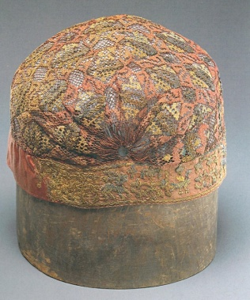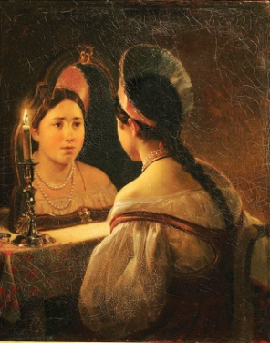
Кика Кoкошник Волосник Венец

бисер – skleněné korálky
шелк – hedvábí
жемчуг – perly

Кокошник: http://mir-oniksy.ru/post146101934/
Российский сервис онлайн дневников [online]. 2011 [cit. 2011-03-15]. Кокошник (головной убор). Dostupné z WWW: <http://mir-oniksy.ru/post146101934/>.
Кика: http://nsc.1september.ru/article.php?ID=200501303
"Начальная школа". Издательский дом "Первого сентября" [online]. 2005 [cit. 2011-03-15]. Как одевались и обувались наши предки. Dostupné z WWW: <http://nsc.1september.ru/article.php?ID=200501303>.

Волосник: http://www.booksite.ru/enciklopedia/clothes/3.htm
Энциклопедия древнерусской жизни [online]. 2008 [cit. 2011-03-15]. Одежда, головные уборы. Dostupné z WWW: <http://www.booksite.ru/enciklopedia/clothes/3.htm>.

Венец: http://kyklodel.livejournal.com/181460.html
«Впечатления дороже знаний...» - Девичьи головные уборы... 2. Венец, коруна, почелок [online]. 2010 [cit. 2011-03-15]. Dostupné z WWW:<http://kyklodel.livejournal.com/181460.html>.

Методические рекомендации к работе над фильмом «Краски»(сериал «Лунтик»93 серия) (http://www.youtube.com/watch?v=vQNjsJW2JzM)
Подготовительный этап
На этом этапе для учащихся начального уровня можно предложить лишь выбрать из мультфильма названия цветов и перевести на чешский язык. А также перед просмотром можно предложить следующие вопросы:
- Какие краски были у Лунтика?
- Каких красок не хватало Лунтику?
- Чем он пытался рисовать?
Постфильмовый этап
В качестве закрепления материала можно попросить учащихся назвать все цвета радуги на русском языке.
Если учащиеся находятся на языковом уровне А1, то можно предложить классу следующие вопросы и задания на подготовительном этапе:
- Почему обиделись друзья Лунтика?
- Как получились недостающие краски?
- Опишите, как выглядят Лунтик, Кузя, Пчеленок и гусеницы.
Фильмовый этап
Проспрягайте глагол «рисовать». Какие его формы вы услышали в мультфильме?
Постфильмовый этап
Составьте диалог, употребив хотя бы 2 названия цветов.

Кудрявцева Е.Л. Цитирование фрагментов речи персонажей художественных фильмов как необходимая составляющая изучения РКИ//Русский язык за рубежом. 2008, №1, с.20-28
http://slovari.yandex.ru/
http://dic.academic.ru/dic.nsf/ogegova/24758
Величко А.В. Синтаксическая фразеология для русских и иностранцев: Учебное пособие. М., 1996, с.18-19.
http://1001skazka.com/mushtml/sdrug.html

